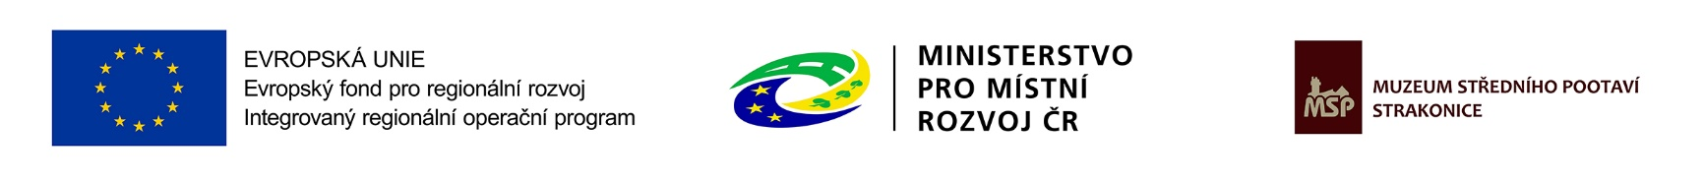

Příloha č.3

**Předávací protokol ke smlouvě o dílo č. 058/2020/01**

**„AV technika - provedení autorských audiovizuálních děl a poskytnutí licence k užití těchto děl nebo jejich částí “ ze dne 01.07.2020.**

**Muzeum Středního Pootaví Strakonice**

se sídlem Zámek 1, 386 01 Strakonice

IČO: 00072150

zastoupená: PhDr. Ivanou Říhovou, ředitelkou

osoba oprávněná k podpisu protokolu: PhDr. Ivana Říhová, ředitelka

dále též „**objednatel**“

a

MgA. Jan Míka

se sídlem Poříční 110, 390 01 Tábor-Čelkovice

IČO: 74458183

DIČ: CZ7904285455

zastoupená: MgA. Janem Míkou

osoba oprávněná k podpisu protokolu: MgA. Jan Míka

dále též „**zhotovitel**“

uzavřeli dne 01.07.2020 smlouvu dílo č.058/2020/01, ve smyslu ustanovení § 2586 a násl. zákona č. 89/2012 Sb., občanský zákoník, ve znění pozdějších předpisů. Její nedílnou součástí je tento předávací protokol.

Název a popis díla -

**část A -animovaný krátký film - „Z historie maltézského řádu“**

2.fáze díla: Výroba a postprodukce- předání kompletního díla .

Dílo bylo předáno objednateli dne 26.02.2021

Za objednatele převzal, dne 26.02.2021

……………………………………………

Za zhotovitele předal, dne 26.02.2021

…………………………………………….

Název a popis díla -

**část B -3D animace – „Stavební vývoj strakonického hradu“**

2.fáze díla: Výroba a postprodukce- předání kompletního díla.

Dílo bylo předáno objednateli dne 26.02.2021

Za objednatele převzal, dne 26.02.2021

……………………………………………

Za zhotovitele předal, dne 26.02.2021

…………………………………………….